作业1：请根据自己使用的浏览器网页请求时，给出生成的HTTP请求和HTTP响应的相关信息。

答：

HTTP请求：

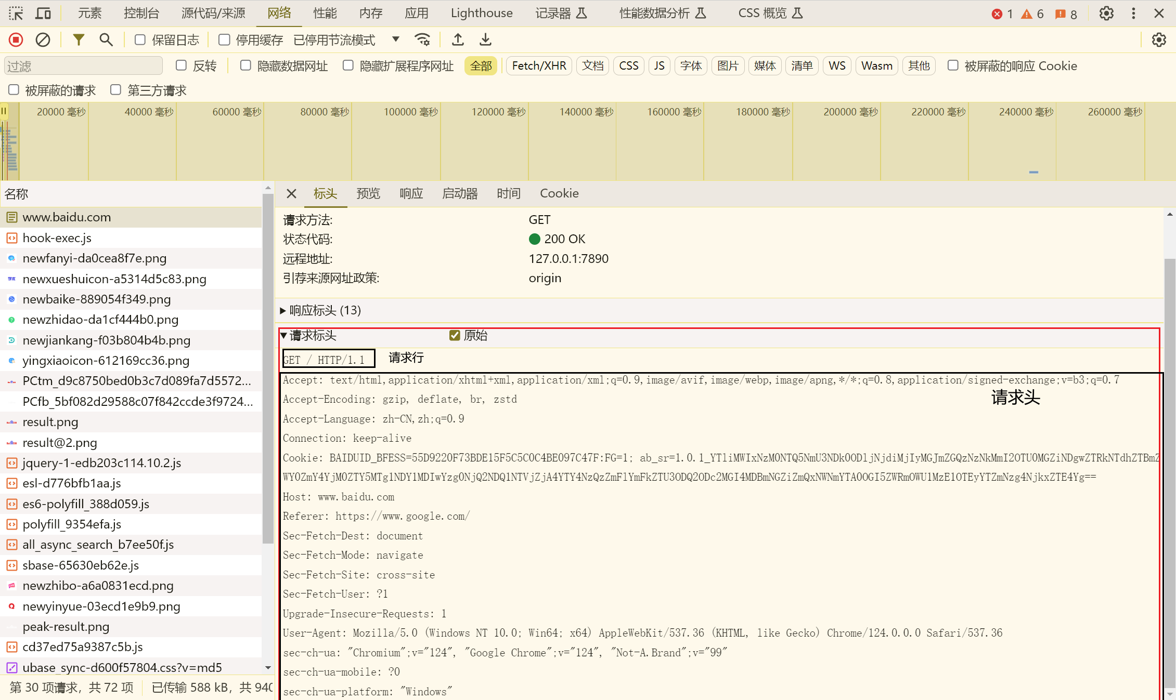

HTTP请求中请求行 GET / HTTP1.1 分别为请求方法、请求网址、HTTP版本，这里/为相对路径即<https://www.baidu.com/>。

HTTP各请求头的含义：

Accept: 指定客户端能够接收的内容类型及其优先级。

Accept-Encoding: 指定客户端能够接收的内容编码方式，例如 gzip、deflate 等。

Accept-Language: 指定客户端能够接受的自然语言。

Cache-Control: 指定请求/响应链上的所有缓存机制必须遵守的缓存指令。

Connection: 控制是否需要持久连接（HTTP keep-alive）。

Cookie: 发送服务器之前，客户端需要存储的 Cookie。

Host: 指定请求的服务器的域名和端口号。

Referer: 表示请求的来源页面 URL。

User-Agent: 客户端标识，通常包含浏览器的名称、版本、操作系统等信息。

Upgrade-Insecure-Requests: 表示是否支持升级到 HTTPS 请求。

Sec-Fetch-*: 表示浏览器的安全性相关信息，例如跨站点请求等。

sec-ch-ua*: 指示浏览器和平台信息。

HTTP响应：

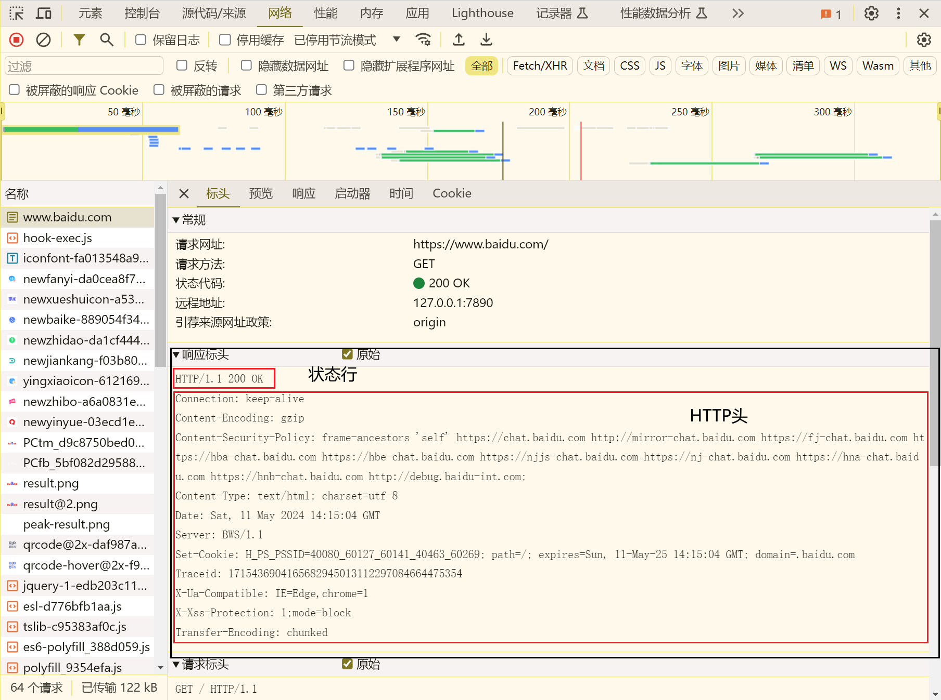

其中，状态行中 HTTP/1.1 200 OK分别为HTTP版本、响应状态码、状态码的描述。

Connection: keep-alive: 表示服务器请求保持持久连接，以便在同一连接上发送多个请求和响应。

Content-Encoding: gzip: 表示响应的内容经过 gzip 压缩编码。

Content-Security-Policy: 定义了当前页面所允许加载的资源，以防止跨站脚本攻击（XSS）和其他安全漏洞。

Content-Type: text/html; charset=utf-8: 表示响应的内容类型为 HTML，字符集为 UTF-8 编码。

Date: Sat, 11 May 2024 14:15:04 GMT: 表示响应的生成日期时间。

Server: BWS/1.1: 表示服务器软件的名称和版本号。

Set-Cookie: 设置客户端的 Cookie。

Traceid: 跟踪标识符，用于跟踪请求的处理过程。

X-Ua-Compatible: IE=Edge,chrome=1: 指定了浏览器的兼容性模式。

X-Xss-Protection: 1;mode=block: 启用了浏览器的跨站脚本攻击（XSS）保护机制。

Transfer-Encoding: chunked: 表示响应内容以分块传输编码方式传输。

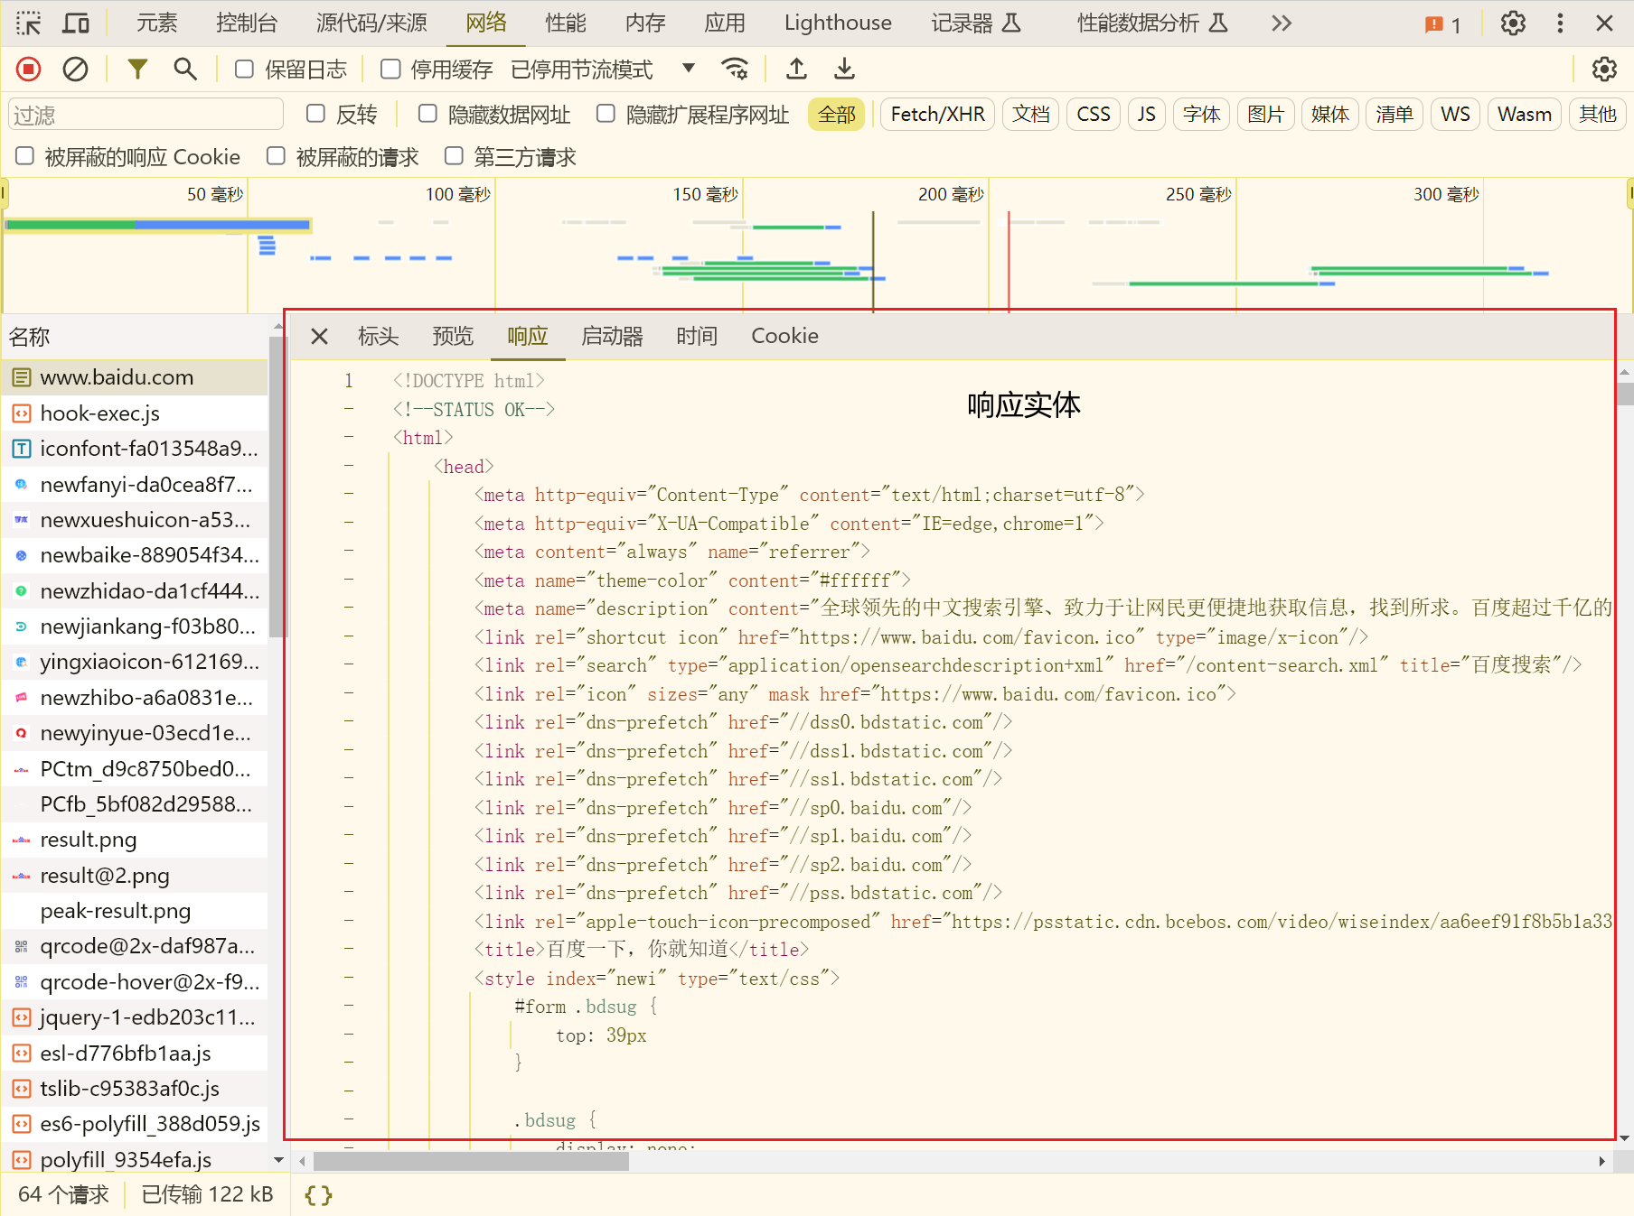

说明：

报告正文字体为小四号字或五号字宋体，英文及数字为“Times new Roman”字体，行间距均不大于1.25倍行距。

作业2：个人网站制作（2~3个页面）。

近期正好有一个地理信息劳动实践，分为外业组和内业组，外业组利用RTK测量记录校园部件点的坐标，我负责内业组，利用获得的点的经纬度数据进行web端展示，利用Vue+百度地图快速构建，图片存储使用阿里云OSS对象存储，将图片以URL形式存储。并利用Echarts进行图表统计各类点的数量，以饼状图展示。整理数据、开发耗时三天。

目前已经上线，地址：<https://schoolgis.mxorz12.cn>

项目仓库：[mxxxOrz12/school_gis (github.com)](https://github.com/mxxxOrz12/school_gis)

